**Az emberi kommunikáció fogalma, tényezői, funkciói**

**I.1. feladat** Minden jó helyre írt fogalom 1 pont. – 11 pont

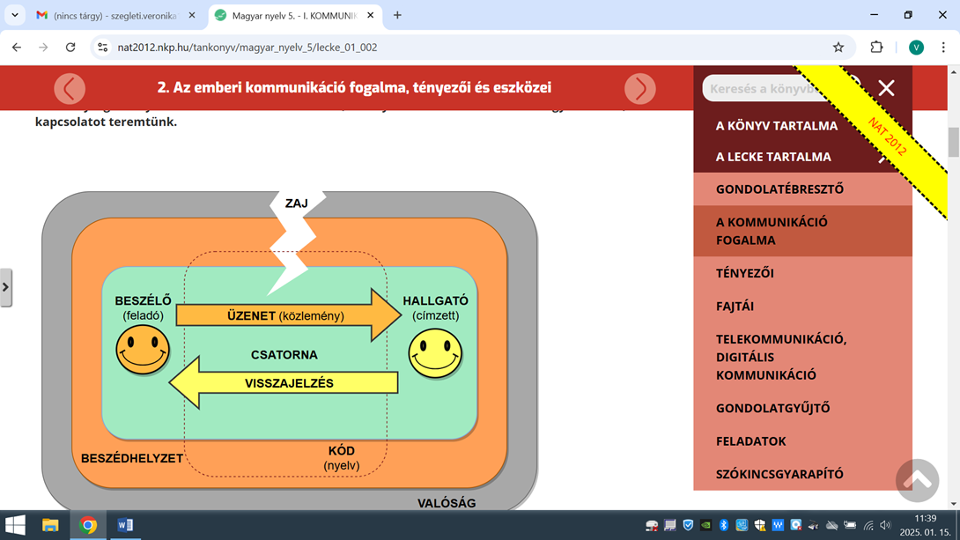

**I.2. feladat**

a) I b) I c) H d) H e) H Minden helyes válasz 1-1 pont

**I.3.** Tartalom helyessége: 3 pont

Nyelvtípus szókészletének megjelenése: 3 pont

Mondatszám: 0,5-0,5 pont, összesen 3 pont

Stílus, szövegegység, helyesírás: 3 pont

**II**.**1**. Minden az adott emojihoz illő érzelem meghatározása 1 pont, összesen 12 pont

**II.2**. A meghatározásokhoz illő rajz készítése a) 1 , b) 1 , c) 1 d)1 összesen 4 pont

**III.1**. Számozással párosítsd a szöveg alapján! (5 pont)

a) A mai magyar nyelv közérthető és mindenki számára közös beszélt és írott nyelvváltozata.  - 4. - 1 pont

b)Bizalmas, főleg élőszóban használható nyelvváltozat, különbözni szeretne a felnőttekétől. - 2. - 1 pont

Lényege a szókincs játékos megújítása, átírása.

c) Zártabb csoport vagy társadalmi réteg, esetleg azonos foglalkozású emberek leginkább egymás között használt szókészlete. - 1. - 1 pont

d) A kommunikáció alapja. - 3. – 1 pont

e) A siketek kommunikációs eszköze. - 5. – 1 pont

**III.2.** Tartalom helyessége: 2 pont

Nyelvtípus szókészletének megjelenése: 2 pont

Mondatszám: 0,5-0,5 pont, összesen 5 pont

Stílus, szövegegység, helyesírás: 1 pont

**IV.1.** pl.: testtartás, mozdulat, mimika (3 pont)

**IV.2**. Mit fejezhetünk ki az alábbi gesztusokkal? (6 pont)

Minden jó értelmezés 1 pont

pl.:rendben van, egyetértek, oké stb…,fogalmam sincs, nem tudom stb.,gondolkozom, töprengek stb., talán ő tudja, nem érdekel, nem foglalkozom vele stb.., ez rossz, nem jó stb**..**

**V.1.** (10p)

Szerepel a szövegben kapcsolatfelvételi, fenntartási és lezárási lehetőség 3 pont

Párbeszéd megfelelősége, összesen 3 pont

Téma illeszkedése a képhez 2 pont

Stílus, szövegegység, helyesírás: 2 pont